Mục Lục
Tóm Tắt Nội Dung 5
Tiêu đề dự án: 5
Mục tiêu dự án 5
Giải pháp tổng quan 5
Lợi ích kinh doanh 6
Kế hoạch đầu tư và triển khai 6
Kỳ vọng thành công 7
Tổng kết 7
1. Vấn đề 7
1.1. Thực tại 7
1.2. Những thách thức và khó khăn 8
1.3. Các bên liên quan bị ảnh hưởng 9
1.4. Hậu quả 9
1.5. Cơ hội thị trường 9
2. Giải pháp 10
2.1. Tổng quan về kiến ​​trúc 10
2.2. Kiến trúc tổng thể 11
2.3. AWS Services và lý do chọn 14
2.4. Tương tác thành phần 15
2.5. Kiến trúc bảo mật 15
2.6. Khả năng mở rộng & Hiệu suất 15
2.7. Điểm tích hợp 16
3. Triển khai kỹ thuật 16
3.1. Các giai đoạn triển khai và kết quả đạt được 16
3.2. Yêu cầu kỹ thuật 17
3.3. Phương pháp phát triển 18
3.4. Chiến lược thử nghiệm 18
3.5. Kế hoạch triển khai 19
3.6. Thủ tục khôi phục 20
3.7. Quản lý cấu hình 20
4. Dòng thời gian & Các mốc quan trọng 20
4.1. Tổng thời gian thực hiện 20
4.2. Dòng thời gian của dự án 20
4.3. Các mốc quan trọng 21
4.4. Phụ thuộc 22
4.5. Phân bổ nguồn lực 22
4.6. Thời gian đệm và xử lý rủi ro 22
5. Dự toán ngân sách 23
5.1. Tổng Quan Chi Phí Dự Kiến 23
5.2. Phân tích chi phí cơ sở hạ tầng AWS 23
5.3. Phát triển & triển khai 24
5.4. Phân tích ROI & Điểm hòa vốn 24
5.5. Chiến lược tối ưu chi phí 25
5.6. Tổng kết Tài Chính 25
6. Đánh giá rủi ro 26
6.1. Nhận dạng rủi ro 26
6.2. Mức độ nghiêm trọng 26
6.3. Chiến lược giảm thiểu 27
6.4. Phương án dự phòng 27
6.5. Giám sát rủi ro 28
7. Kết quả mong đợi 28
7.1. Kỹ thuật & Kinh doanh 28
7.2. Lợi ích ngắn hạn (0–6 tháng) 29
7.3. Lợi ích trung hạn (6–18 tháng) 29
7.4. Lợi ích dài hạn (18+ tháng) 29
7.5. Cải thiện trải nghiệm người dùng 30
7.6. Giá trị chiến lược 30

Danh Mục Bảng
Table 1 Lợi ít kinh doanh 5
Table 2 Kỳ vọng thành công 6
Table 3 Những thách thức và khó khăn 8
Table 4 AWS Services và lý do chọn 14
Table 5 Khả năng mở rộng & Hiệu suất 15
Table 6 Các giai đoạn triển khai và kết quả đạt được 16
Table 7 Yêu cầu kỹ thuật 17
Table 8 Chiến lược thử nghiệm 18
Table 9 Kế hoạch triển khai 19
Table 10 Dòng thời gian của dự án 20
Table 11 Các mốc quan trọng 21
Table 12 Phụ thuộc 22
Table 13 Phân bổ nguồn lực 22
Table 14 Dự toán ngân sách 23
Table 15 Phân tích chi phí cơ sở hạ tầng AWS 23
Table 16 Phát triển & triển khai 24
Table 17 Phân tích ROI & Điểm hòa vốn 24
Table 18 Chiến lược tối ưu chi phí 25
Table 19 Nhận dạng rủi ro 26
Table 20 Mức độ nghiêm trọng 26
Table 21 Chiến lược giảm thiểu 27
Table 22 Phương án dự phòng 27
Table 23 Kỹ thuật & Kinh doanh 28
Table 24 Cải thiện trải nghiệm người dùng 30

Danh Mục Hình Ảnh

Figure 1 kiến trúc tổng thể 10
Figure 2 Kiến trúc tổng thể 11
Figure 3 Kiến trúc tổng thể 12

Tóm Tắt Nội Dung

Tiêu đề dự án:
VD_Restaurant – Giải pháp đặt bàn nhà hàng

Mục tiêu dự án
Trong bối cảnh ngành F&B phát triển mạnh, việc quản lý đặt bàn, đơn hàng và trải nghiệm người dùng trở thành yếu tố cạnh tranh mạnh mẽ. Nhiều nhà hàng hiện nay gặp phải các vấn đề lớn: không xử lý được lượng truy cập cao vào giờ cao điểm, quy trình đặt bàn thủ công, thanh toán không tự động, và không có hệ thống phân tích dữ liệu khách hàng để cải thiện dịch vụ.
VD_Restaurant là một hệ thống đặt bàn thông minh sử dụng các dịch vụ AWS nhằm giải quyết triệt để các bài toán về hiệu suất, chi phí và trải nghiệm người dùng trong ngành nhà hàng.

Giải pháp tổng quan
Dự án sử dụng các dịch vụ AWS như Amazon Simple Email Service (SES) và Amazon S3 để hỗ trợ hệ thống đặt bàn hiện đại, trong khi frontend và backend được triển khai bên ngoài AWS.
- Đặt bàn trực tuyến theo thời gian thực, có xác nhận qua email
- Tự động gửi thông báo qua email đến khách hàng (SES)
- Quản lý đơn hàng và trạng thái thanh toán
- Hệ thống phân tích hành vi người dùng cơ bản dựa trên logs (CloudWatch + Athena)
- Lưu trữ dữ liệu đơn hàng và thông tin người dùng an toàn và có thể mở rộng (S3 + RDS)

Lợi ích kinh doanh
Table 1 Lợi ít kinh doanh
Lợi ích | Chi tiết
Tăng hiệu suất | Giảm tải hệ thống vào giờ cao điểm, phản hồi nhanh chóng
Giảm chi phí vận hành | Triển khai serverless, giảm chi phí máy chủ và vận hành
Cải thiện trải nghiệm người dùng | Đặt bàn nhanh chóng, xác nhận rõ ràng, giao diện thân thiện
Tăng trưởng doanh thu | Tối ưu hóa lịch đặt bàn, giảm khách bỏ bàn
Ra quyết định dựa trên dữ liệu | Phân tích hành vi đặt bàn, xác định giờ cao điểm, món ăn phổ biến

Kế hoạch đầu tư và triển khai
- Thời gian triển khai: 2 tháng
- Chi phí ước tính: ~$500–800/tháng tùy mức sử dụng
- Nguồn lực chính: Đoàn Văn Dự – Developer chính
- Các giai đoạn chính:
  - Phân tích nghiệp vụ & kiến trúc (Week 1)
  - Phát triển & thử nghiệm chức năng đặt bàn (Week 2–4)
  - Tích hợp SES, thanh toán, và tracking (Week 5–6)
  - Testing, tối ưu và báo cáo kết quả (Week 7–8)

Kỳ vọng thành công
Table 2 Kỳ vọng thành công
Tiêu chí | Mục tiêu
Tốc độ xử lý | Dưới 500ms/request vào giờ cao điểm
Khả năng mở rộng | Hỗ trợ 1000+ người dùng/ngày
Chi phí vận hành | Dưới $800/tháng với traffic trung bình
Tỉ lệ đặt bàn thành công | >90%
Tỉ lệ phản hồi khách hàng | >80% xác nhận qua email

Tổng kết
VD_Restaurant không chỉ là một dự án kỹ thuật mà còn là bước tiến chiến lược giúp nhà hàng hiện đại hóa quy trình đặt bàn, cải thiện năng suất, giảm chi phí và gia tăng doanh thu. Sử dụng hạ tầng AWS giúp đảm bảo khả năng mở rộng, bảo mật và hiệu quả chi phí – một lựa chọn thông minh cho bất kỳ nhà hàng nào đang muốn tăng trưởng.

1. Vấn đề

1.1. Thực tại
Trong bối cảnh số lượng nhà hàng và khách hàng sử dụng dịch vụ trực tuyến ngày càng tăng, nhiều hệ thống đặt bàn hiện tại vẫn còn:
- Thủ công (qua điện thoại, ghi sổ tay)
- Không có xác nhận tự động
- Không đồng bộ với hệ thống món ăn, hóa đơn
- Không lưu vết hành vi người dùng để phân tích
Hậu quả là tình trạng quá tải, thiếu bàn vào giờ cao điểm, và giảm trải nghiệm khách hàng thường xuyên xảy ra.

1.2. Những thách thức và khó khăn
Table 3 Những thách thức và khó khăn
Vấn đề | Ảnh hưởng
Không xử lý được lượng truy cập lớn | Dẫn đến treo trang, mất khách, đánh giá xấu
Khó theo dõi lịch sử đơn hàng | Nhân viên khó kiểm soát và thống kê
Thanh toán thủ công, thiếu chính xác | Dễ sai sót, không minh bạch
Dữ liệu phân tán | Không thể phân tích để cải thiện dịch vụ
Không có hệ thống thông báo | Khách hàng không biết đặt bàn thành công hay chưa

1.3. Các bên liên quan bị ảnh hưởng
- Khách hàng: Trải nghiệm không mượt, dễ mất kiên nhẫn
- Nhân viên nhà hàng: Áp lực cao, quản lý đặt bàn và đơn hàng khó khăn
- Chủ nhà hàng: Không kiểm soát được hiệu suất, doanh thu, không ra quyết định dựa trên dữ liệu
- Nhà đầu tư/đối tác: Khó đánh giá tiềm năng tăng trưởng, ROI thấp

1.4. Hậu quả
Nếu không giải quyết:
- Mất khách hàng hiện tại do trải nghiệm kém
- Không cạnh tranh được với các nền tảng hiện đại
- Tăng chi phí nhân sự vì phải xử lý thủ công
- Không có dữ liệu để cải thiện dịch vụ

1.5. Cơ hội thị trường
Theo “Quy mô thị trường thực phẩm và đồ uống đã tăng trưởng mạnh mẽ trong những năm gần đây. Nó sẽ tăng từ 6962,47 tỷ đô la vào năm 2024 lên 7400,31 tỷ đô la vào năm 2025 với tốc độ tăng trưởng kép hàng năm (CAGR) là 6,3%.”Việc ứng dụng công nghệ điện toán đám mây giúp nhà hàng:
- Tăng tốc độ xử lý đặt bàn
- Giảm 20–40% chi phí vận hành
- Tăng 25% tỷ lệ giữ chân khách hàng
Đây là cơ hội lớn để phát triển một nền tảng thông minh, linh hoạt và tiết kiệm chi phí.

2. Giải pháp

2.1. Tổng quan về kiến ​​trúc
Hệ thống VD_Restaurant có frontend được xây dựng bằng ReactJS và TailwindCSS, backend sử dụng Node.js và cơ sở dữ liệu MySQL, kết hợp với các dịch vụ AWS như SES và S3 để gửi email xác nhận và lưu trữ một số dữ liệu.
- Giao diện đặt bàn frontend
- API backend xử lý logic đặt bàn, thanh toán
- Cơ sở dữ liệu lưu trữ người dùng, đơn đặt bàn
- Dịch vụ gửi email xác nhận
- Hệ thống lưu trữ log và phân tích hành vi

2.2. Kiến trúc tổng thể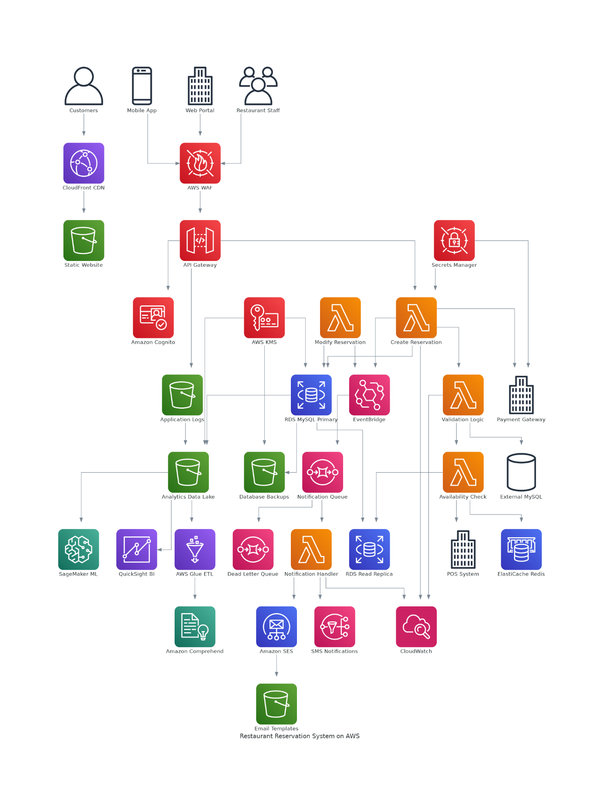
Figure 1 kiến trúc tổng thể
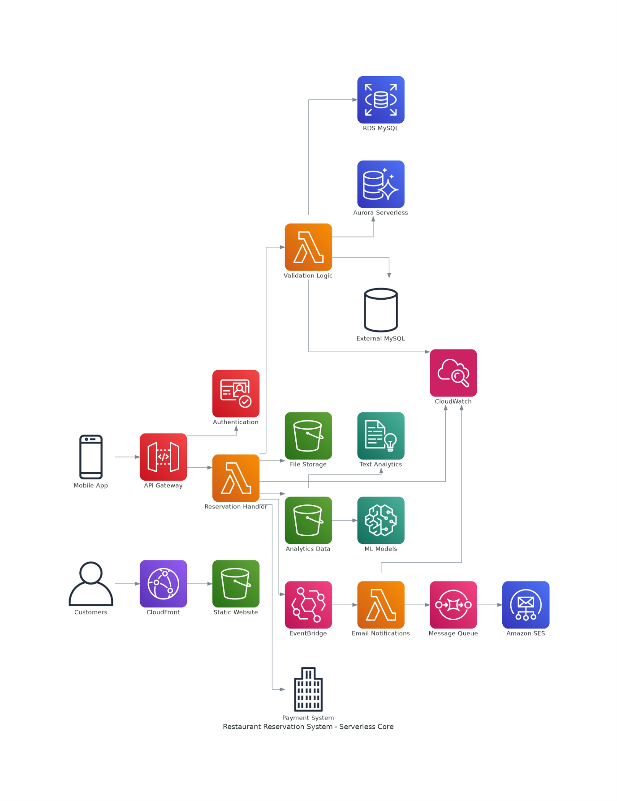
Figure 2 Kiến trúc tổng thể
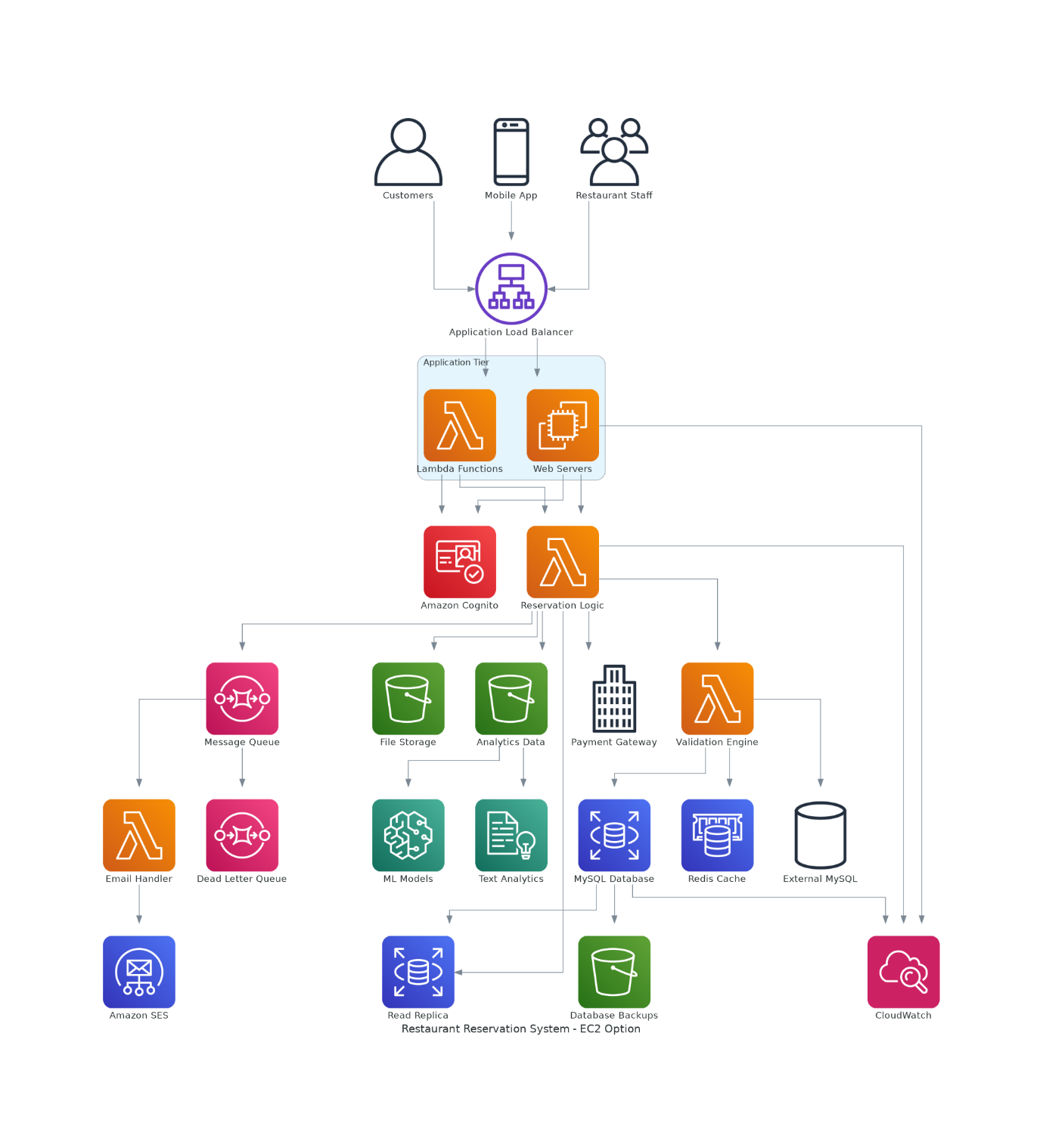
Figure 3 Kiến trúc tổng thể
⚙️ Ghi chú:
- API Gateway là cổng vào cho mọi request
- Lambda xử lý logic mà không cần quản lý server
- SES gửi email xác nhận khi đặt bàn thành công
- CloudWatch ghi log người dùng để phân tích hành vi

2.3. AWS Services và lý do chọn
Table 4 AWS Services và lý do chọn
Service | Mục đích | Lý do chọn
Amazon S3 | Lưu trữ giao diện React | Chi phí thấp, tốc độ cao
CloudFront | CDN toàn cầu | Tăng tốc load trang
API Gateway | Expose API RESTful | Quản lý dễ, tích hợp tốt với Lambda
AWS Lambda | Xử lý logic đặt bàn, email | Serverless, tự động scale
Amazon RDS | Lưu trữ dữ liệu đặt bàn | Dễ quản lý, có backup, độ tin cậy cao
Amazon SES | Gửi email xác nhận | Giá rẻ, hiệu quả, hỗ trợ DKIM
CloudWatch | Log hoạt động và phân tích | Theo dõi hành vi, sự cố realtime

2.4. Tương tác thành phần
- Người dùng truy cập giao diện từ CloudFront/S3
- Gửi yêu cầu đặt bàn → API Gateway → Lambda
- Lambda xử lý:
  - Lưu thông tin đặt bàn vào RDS
  - Gửi email xác nhận qua SES
  - Ghi log người dùng vào CloudWatch

2.5. Kiến trúc bảo mật
- IAM roles: cấp quyền tối thiểu cho Lambda
- HTTPS (TLS): tất cả endpoint qua API Gateway được mã hóa
- AWS Secrets Manager: lưu thông tin nhạy cảm (DB password, API keys)
- VPC cho RDS: cách ly database với public access

2.6. Khả năng mở rộng & Hiệu suất
Table 5 Khả năng mở rộng & Hiệu suất
Yếu tố | Chiến lược mở rộng
Lambda | Tự động scale theo số lượng request
RDS | Tăng read replica khi cần
CloudFront | Phân phối tĩnh toàn cầu
API Gateway | Có thể xử lý hàng nghìn RPS (requests per second)

2.7. Điểm tích hợp
- Google OAuth (tùy chọn) để đăng nhập
- Third-party payment (sau này): VNPAY
- Admin dashboard: truy xuất từ một subdomain riêng (đặt tên: admin. vdrestaurant.vn)

3. Triển khai kỹ thuật

3.1. Các giai đoạn triển khai và kết quả đạt được
Table 6 Các giai đoạn triển khai và kết quả đạt được
Giai đoạn | Thời gian | Deliverables chính
Phase 1: Phân tích & thiết kế | Tuần 1 | Kiến trúc hệ thống, ERD, luồng dữ liệu
Phase 2: Xây dựng hệ thống core | Tuần 2–3 | Giao diện đặt bàn, API xử lý đặt bàn
Phase 3: Tích hợp email + logging | Tuần 4 | Gửi email qua SES, logging CloudWatch
Phase 4: Xây dựng hệ thống core | Tuần 5-6 | Đặt món ăn, giao diện admin
Phase 5: Thanh toán & kiểm thử | Tuần 7 | Tích hợp mock thanh toán, test toàn diện
Phase 6: Báo cáo và tối ưu | Tuần 8 | Demo, report phân tích chi phí & hiệu suất

3.2. Yêu cầu kỹ thuật
Table 7 Yêu cầu kỹ thuật
Thành phần | Chi tiết yêu cầu
Compute | AWS Lambda (Node.js runtime)
Storage | Amazon RDS (MySQL), Amazon S3
Network | API Gateway + VPC cho RDS
Email | Amazon SES (kích hoạt sandbox/production)
Monitoring | AWS CloudWatch, Logs, Alarms

3.3. Phương pháp phát triển
- Kiến trúc microservices: tách rõ phần xử lý đặt bàn, email, thanh toán
- Stateless Lambda: dễ mở rộng, dễ triển khai
- Frontend: React + TailwindCSS, build & deploy lên S3
- Backend: Express API được đóng gói và deploy dưới dạng Lambda

3.4. Chiến lược thử nghiệm
Table 8 Chiến lược thử nghiệm
Loại test | Chiến lược
Unit Test | Jest cho backend (Lambda functions)
Integration Test | Kiểm tra API Gateway ↔ Lambda ↔ DB
End-to-End | Test đặt bàn từ giao diện đến email
Load Test (cơ bản) | Dùng k6 hoặc Artillery để test tải
Security Test | Kiểm tra các endpoint không public dữ liệu

3.5. Kế hoạch triển khai
Table 9 Kế hoạch triển khai
Bước triển khai | Công cụ/Dịch vụ dùng
Frontend hosting | Upload build lên S3, phân phối qua CloudFront
Backend API | Deploy Lambda + API Gateway qua AWS SAM / Serverless Framework
Database | Tạo Amazon RDS, migrate schema
Email | Xác minh domain, thiết lập SES
Monitoring | Thiết lập CloudWatch Logs, Metrics, Alarm cảnh báo lỗi hệ thống

3.6. Thủ tục khôi phục
- Lambda: Có thể revert version (Lambda giữ nhiều phiên bản)
- RDS: Sử dụng snapshot backup trước khi thay đổi schema
- S3 website: Giữ version cũ của frontend (nếu cần rollback)
- Monitoring: CloudWatch alarm cảnh báo để rollback sớm nếu có lỗi lớn

3.7. Quản lý cấu hình
- Secrets Manager: Quản lý thông tin nhạy cảm (DB password, SES API key,…)
- Environment variables: Quản lý cấu hình runtime của Lambda
- Infrastructure as Code (tùy chọn): AWS SAM hoặc Terraform giúp triển khai hạ tầng dễ dàng hơn

4. Dòng thời gian & Các mốc quan trọng

4.1. Tổng thời gian thực hiện
Dự án VD_Restaurant dự kiến kéo dài 8 tuần, chia thành 5 giai đoạn, với từng mục tiêu rõ ràng và mốc đánh giá kết quả (milestone) cụ thể.

4.2. Dòng thời gian của dự án
Table 10 Dòng thời gian của dự án
Tuần | Giai đoạn | Mục tiêu chính
Tuần 1 | Phân tích & thiết kế | Hoàn tất sơ đồ kiến trúc, ERD, luồng người dùng
Tuần 2–3 | Xây dựng chức năng cốt lõi | Giao diện đặt bàn + API backend
Tuần 4 | Gửi email + logging | Tích hợp Amazon SES, CloudWatch
Tuần 5 | Tích hợp thanh toán (nếu có) + kiểm thử | Mô phỏng thanh toán, viết test, kiểm thử hệ thống
Tuần 6 | Tối ưu hóa & log phân tích | Thống kê, đo chi phí, performance tuning
Tuần 7 | Viết báo cáo Proposal Final | Tổng hợp toàn bộ proposal, biểu đồ, kết quả test
Tuần 8 | Chuẩn bị trình bày + Peer Review | Demo, self-review và cải tiến sau góp ý mentor/peer

4.3. Các mốc quan trọng
Table 11 Các mốc quan trọng
Milestone | Thời điểm đạt | Tiêu chí đánh giá
Kiến trúc hoàn chỉnh | Cuối tuần 1 | Có sơ đồ kiến trúc, ERD, AWS service plan
Đặt bàn hoạt động | Cuối tuần 3 | Giao diện UI và backend đặt bàn chạy được
Gửi email thành công | Tuần 4 | SES hoạt động, email xác nhận gửi đúng
Log hành vi + thống kê | Tuần 6 | CloudWatch ghi nhận request, có dashboard
Proposal đầy đủ | Tuần 7 | Hoàn tất 8 phần, biểu đồ và phụ lục đính kèm
Demo + review | Tuần 8 | Demo mượt, nhận được phản hồi từ peers/mentor

4.4. Phụ thuộc
Table 12 Phụ thuộc
Hạng mục phụ thuộc | Phụ thuộc vào
SES gửi email | Xác minh domain SES
Database migration | Thiết kế ERD hoàn chỉnh
Phân tích hành vi | Logging CloudWatch phải được thiết lập từ đầu
Peer review | Proposal hoàn thiện tuần 7

4.5. Phân bổ nguồn lực
Table 13 Phân bổ nguồn lực
Nguồn lực | Vai trò
1 Developer (bạn) | Thiết kế, phát triển, viết báo cáo
Peer Reviewer | Feedback và góp ý proposal tuần cuối

4.6. Thời gian đệm và xử lý rủi ro
- Buffer dự phòng: 1–2 ngày mỗi tuần nếu có sự cố kỹ thuật
- Chiến lược: Nếu AWS SES chưa verify kịp, có thể mock email để test luồng
- Fallback: Nếu không tích hợp được thanh toán thực, sẽ mô phỏng backend

5. Dự toán ngân sách

5.1. Tổng Quan Chi Phí Dự Kiến
Table 14 Dự toán ngân sách
Loại chi phí | Ước tính hàng tháng
AWS Infrastructure | ~$70 – $120
Phát triển (công sức cá nhân, ước lượng) | ~$0 (tự phát triển)
Dịch vụ bên thứ ba (tùy chọn) | ~$20 (mock payment hoặc monitoring)
Chi phí vận hành khác | ~$10 (custom domain, email send limit)
Tổng cộng (ước tính ban đầu) | ~$100 – $150 / tháng

5.2. Phân tích chi phí cơ sở hạ tầng AWS
Table 15 Phân tích chi phí cơ sở hạ tầng AWS
Dịch vụ AWS | Chi phí ước tính/tháng | Ghi chú
Amazon S3 + CloudFront | ~$5 – $10 | Lưu trữ và phân phối frontend
Amazon RDS (MySQL) | ~$20 – $35 | DB instance t3.micro / db.t3.small
AWS Lambda | ~$1 – $5 | 1 triệu request đầu tiên free mỗi tháng
API Gateway | ~$10 – $15 | ~1 triệu request + dữ liệu ra
Amazon SES | ~$5 – $15 | $0.10/1000 email + DKIM setup
CloudWatch | ~$5 – $10 | Logs, metrics, alarms
Lưu ý: Đây là mức chi phí trong phạm vi Free Tier + usage vừa phải (tối đa 5k–10k request/ngày). Khi scale lớn, chi phí có thể tăng tuyến tính theo lưu lượng.

5.3. Phát triển & triển khai
Table 16 Phát triển & triển khai
Hạng mục | Chi phí
Thiết kế hệ thống | 0 (tự làm)
Viết backend / frontend | 0 (tự làm)
CI/CD (tùy chọn) | $0 (dùng GitHub Actions free)
Monitoring + Debug | ~ $5–10 nếu mở rộng CloudWatch logs

5.4. Phân tích ROI & Điểm hòa vốn
Table 17 Phân tích ROI & Điểm hòa vốn
Thông số | Ước tính
Khách hàng/ngày | 50
Giá trị trung bình mỗi đơn đặt bàn | $10
Doanh thu/ngày | $500
Chi phí AWS/ngày | ~$4 – $5
ROI (tạm tính) | 11000%
Break-even time | Ngay trong ngày đầu tiên
Việc triển khai cloud giúp tiết kiệm thời gian, tự động hóa nhiều quy trình thủ công (đặt bàn, xác nhận email, thống kê), từ đó tăng doanh thu và giảm lỗi vận hành.

5.5. Chiến lược tối ưu chi phí
Table 18 Chiến lược tối ưu chi phí
Chiến lược | Hiệu quả
Dùng Free Tier AWS | Giảm chi phí khi thử nghiệm ban đầu
Tự động scale Lambda | Tránh lãng phí tài nguyên
Xóa logs không cần thiết sau 7 ngày | Tiết kiệm CloudWatch log storage
Dùng S3 + CloudFront thay vì EC2 | Hosting tĩnh rẻ và nhanh hơn
Dùng RDS tạm thời dạng stop/start | Giảm chi phí DB khi không hoạt động

5.6. Tổng kết Tài Chính
Dự án VD_Restaurant có chi phí đầu tư thấp, dễ kiểm soát, và mang lại khả năng sinh lời sớm nếu áp dụng vào thực tế. Kiến trúc serverless giúp giảm chi phí hạ tầng, trong khi vẫn đảm bảo hiệu suất và mở rộng linh hoạt.

6. Đánh giá rủi ro

6.1. Nhận dạng rủi ro
Table 19 Nhận dạng rủi ro
Loại rủi ro | Mô tả
Kỹ thuật | Dịch vụ AWS chưa cấu hình đúng (SES chưa xác minh domain, RDS bị quá tải)
Hệ thống | API Gateway hoặc Lambda gặp giới hạn concurrency
Email | SES bị giới hạn quota (sandbox) hoặc gửi email thất bại
Chi phí | Vượt quá ngân sách do logs quá nhiều hoặc không tối ưu
Lịch trình | Trễ tiến độ do testing, troubleshooting hoặc vấn đề tích hợp
Người dùng | Người dùng không nhận được email xác nhận hoặc thao tác sai do UI chưa rõ
Phân tích | CloudWatch logs không đủ dữ liệu cho phân tích hành vi người dùng

6.2. Mức độ nghiêm trọng
Table 20 Mức độ nghiêm trọng
Rủi ro | Khả năng xảy ra | Tác động | Mức độ ưu tiên
SES chưa verify domain | Trung bình | Cao | Cao
Lambda timeout khi request lớn | Thấp | Trung bình | Trung bình
S3 permissions sai gây lỗi load UI | Thấp | Cao | Trung bình
Tăng chi phí do log không xóa | Cao | Trung bình | Cao
Trễ tiến độ viết báo cáo | Trung bình | Trung bình | Trung bình
Không có feedback từ người dùng | Trung bình | Thấp | Thấp

6.3. Chiến lược giảm thiểu
Table 21 Chiến lược giảm thiểu
Rủi ro | Chiến lược giảm thiểu
SES chưa verify | Ưu tiên verify domain sớm từ tuần 1; nếu cần, dùng sandbox mode để test
Lambda timeout | Giới hạn payload, test nhỏ lẻ, cấu hình timeout rõ ràng
Tăng chi phí log | Thiết lập retention 7 ngày trên CloudWatch; dùng filter logs
Trễ tiến độ | Buffer 1–2 ngày/tuần; bám sát kế hoạch từng phase
Email thất bại | Retry logic và fallback UI message nếu email không gửi được

6.4. Phương án dự phòng
Table 22 Phương án dự phòng
Tình huống | Phương án thay thế
Không verify được SES | Dùng dịch vụ email khác như Resend, Mailgun tạm thời
Không dùng được RDS | Chuyển sang DynamoDB hoặc dùng file JSON mock tạm thời
Không thể tích hợp thanh toán | Mô phỏng quy trình xác nhận đơn bằng trạng thái "Pending"
Không có đủ dữ liệu để phân tích | Tạo dữ liệu giả (mock logs) để minh họa dashboard CloudWatch

6.5. Giám sát rủi ro
- Sử dụng AWS CloudWatch Alarm để giám sát lỗi Lambda/API
- Đặt quota warning cho SES để không vượt quá giới hạn gửi email
- Sử dụng checklist hàng tuần để theo dõi tiến độ và độ rủi ro
- Ghi log hoạt động của hệ thống để review sau từng tuần

7. Kết quả mong đợi

7.1. Kỹ thuật & Kinh doanh
Table 23 Kỹ thuật & Kinh doanh
Chỉ số thành công | Mục tiêu cụ thể
Tốc độ phản hồi API | < 500ms cho 95% request
Tỷ lệ email gửi thành công | > 98% qua Amazon SES
Người dùng hoạt động/ngày | 200+ người đặt bàn hoặc duyệt trang
Tỷ lệ chuyển đổi đặt bàn | Tăng 25% so với quy trình cũ
Sự cố bảo mật | 0 lỗi lộ thông tin người dùng
Tối ưu chi phí | Chi phí vận hành giảm > 40% so với hệ thống cũ

7.2. Lợi ích ngắn hạn (0–6 tháng)
- Tự động hóa toàn bộ quy trình đặt bàn và gửi email xác nhận
- Cung cấp giao diện đẹp, chuyên nghiệp, phản hồi nhanh
- Giảm công việc thủ công cho nhân viên nhà hàng
- Lưu vết toàn bộ dữ liệu đặt bàn và hành vi khách hàng

7.3. Lợi ích trung hạn (6–18 tháng)
- Tích hợp thanh toán online ( VNPAY…)
- Gửi thông báo đến khách hàng trước giờ ăn
- Phân tích thời điểm đặt bàn cao điểm để tối ưu bố trí chỗ ngồi
- Tích hợp dashboard dành riêng cho nhân viên và admin

7.4. Lợi ích dài hạn (18+ tháng)
- Tạo hồ sơ khách hàng thân thiết (loyalty program)
- Tối ưu dự báo lượng khách theo mùa (ML-based analytics)
- Triển khai đa nhà hàng, mở rộng mô hình franchise
- Phân tích dữ liệu lớn (BigQuery/Athena) để cải thiện dịch vụ

7.5. Cải thiện trải nghiệm người dùng
Table 24 Cải thiện trải nghiệm người dùng
Trước | Sau khi triển khai VD_Restaurant
Gọi điện đặt bàn, không chắc chắn có bàn | Đặt bàn online, xác nhận tức thì
Không biết tình trạng đơn | Email xác nhận rõ ràng, realtime
Không có gợi ý món ăn | Có thể gợi ý món theo lịch sử
Giao diện lỗi thời | UI React + Tailwind hiện đại, responsive

7.6. Giá trị chiến lược
- Khẳng định vị thế nhà hàng hiện đại, theo kịp xu hướng chuyển đổi số
- Tạo nền tảng để mở rộng dịch vụ khách hàng và thương mại điện tử F&B
- Tăng ROI và khả năng thu hút đầu tư/đối tác nhờ có dữ liệu minh bạch

